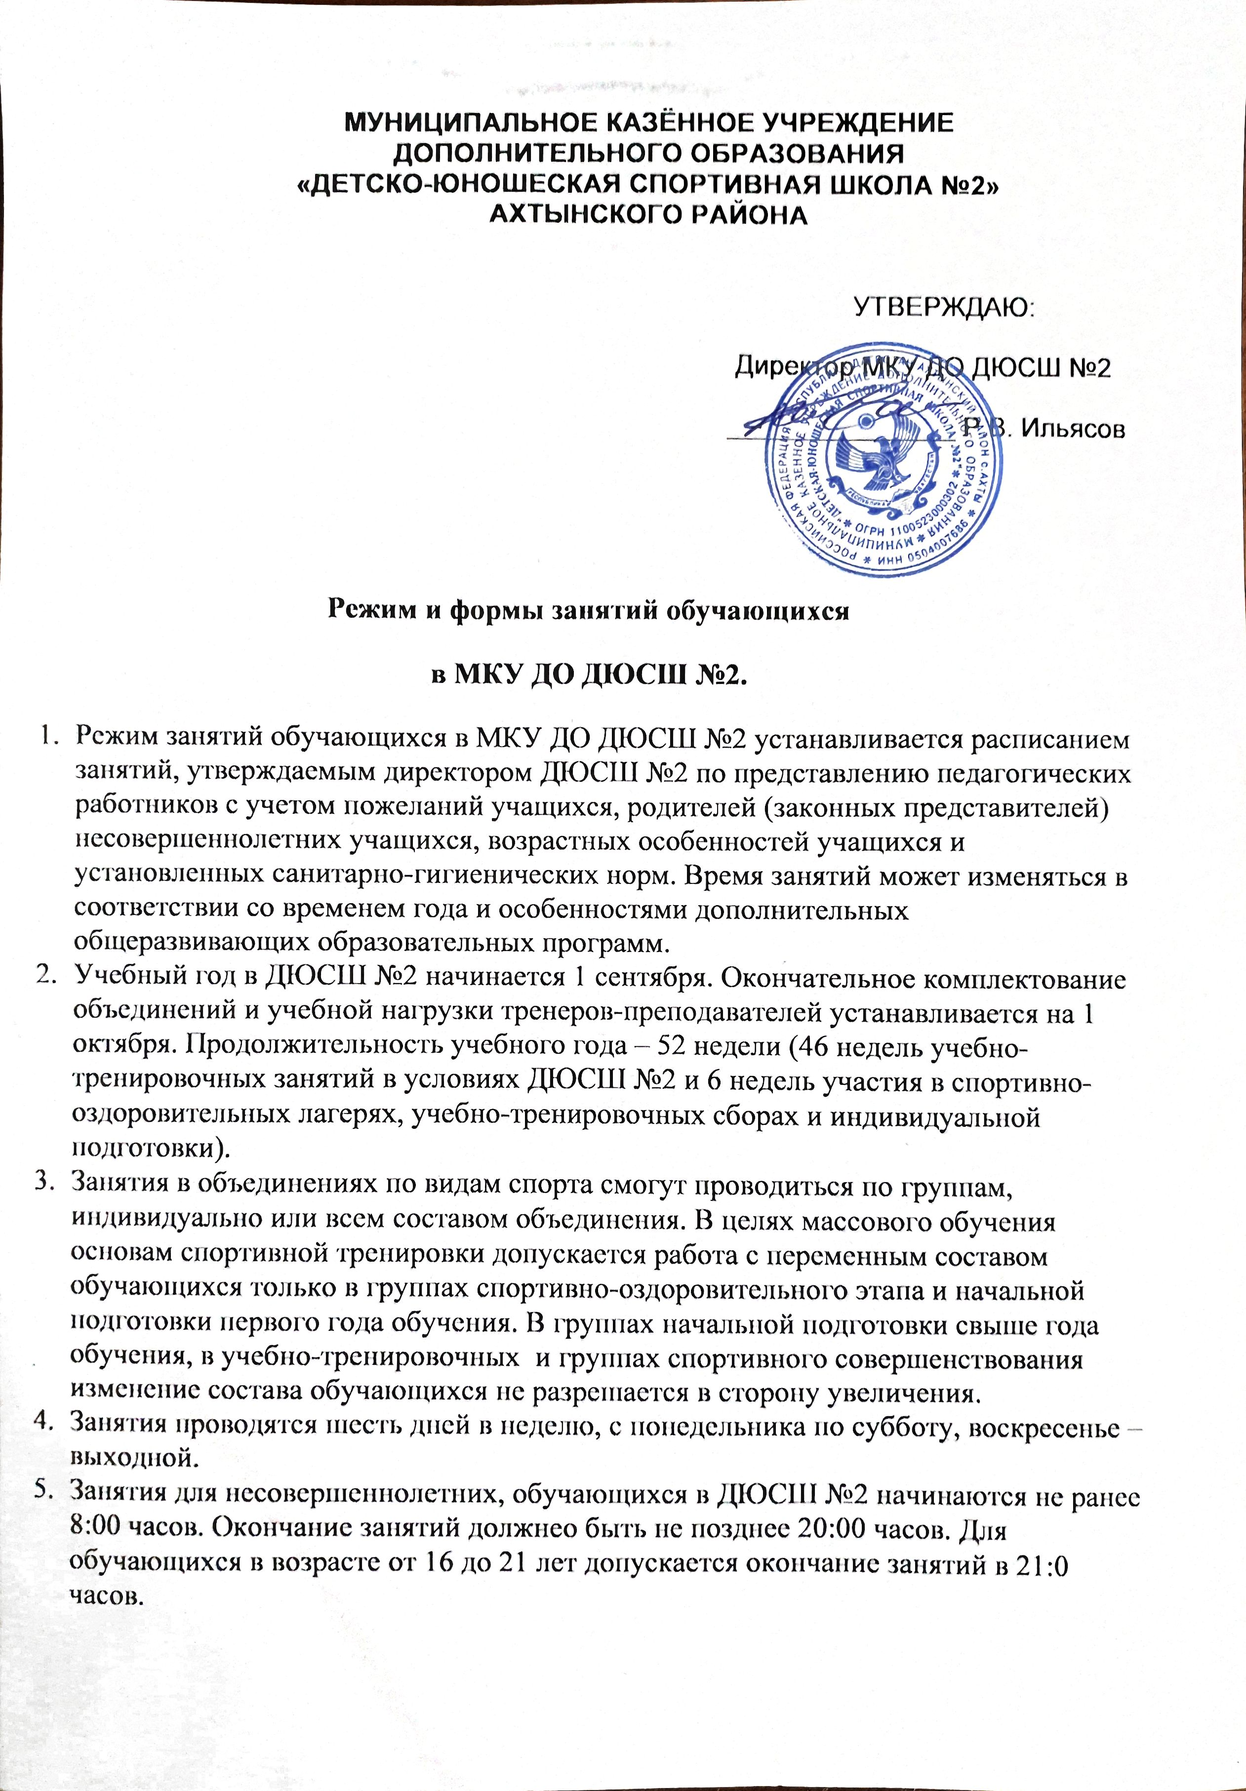
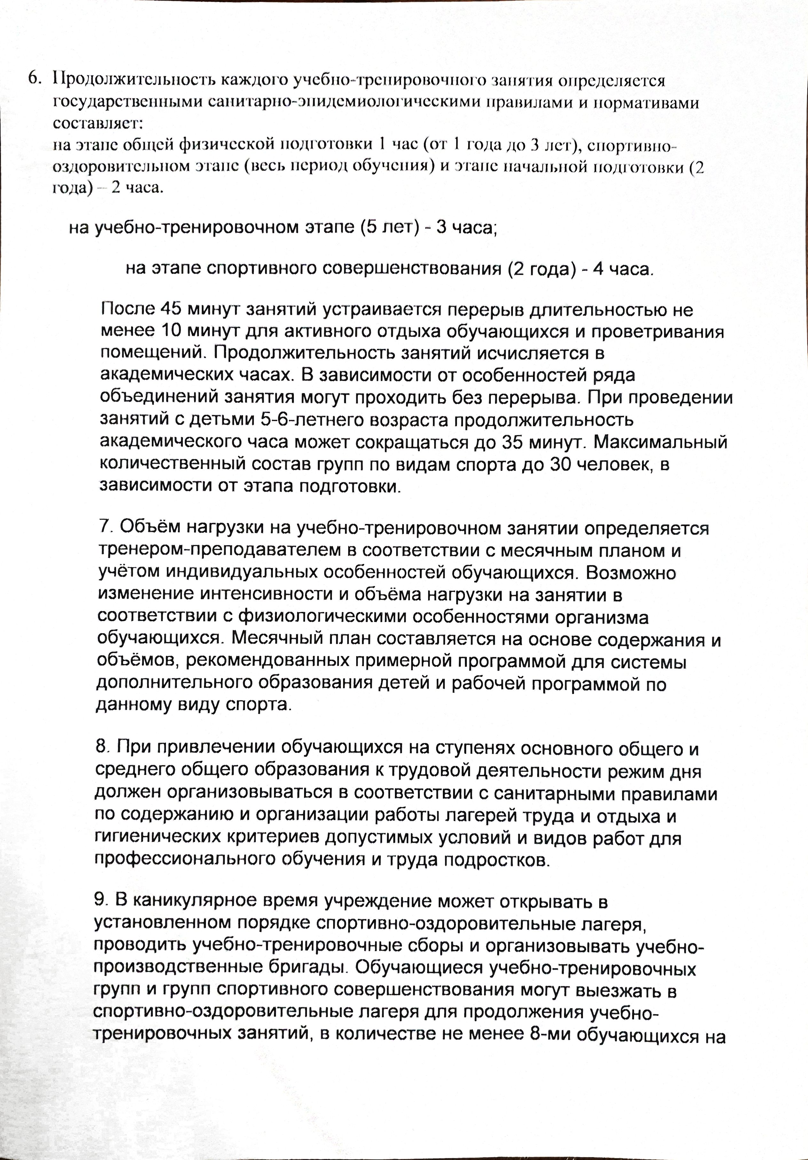
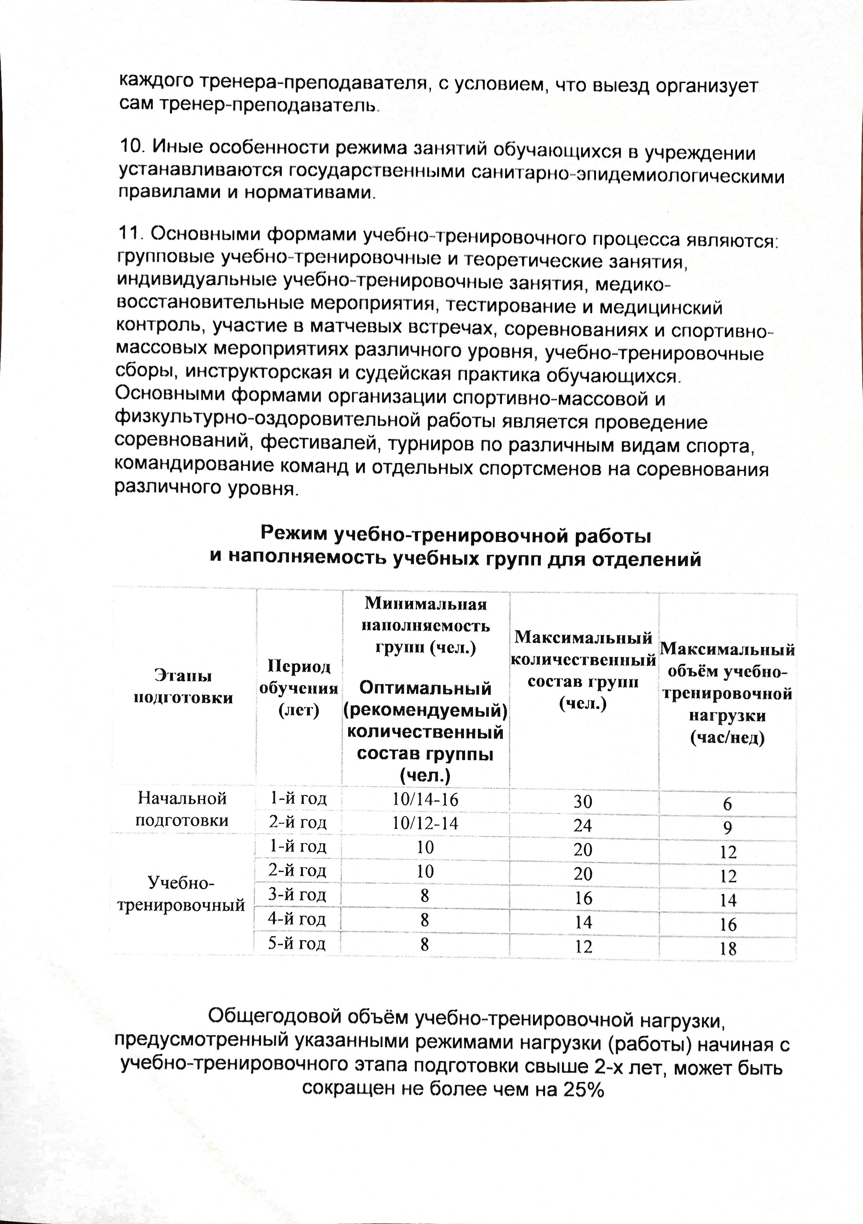

ДОКУМЕНТ ПОДПИСАН ЭЛЕКТРОННОЙ ПОДПИСЬЮ
СВЕДЕНИЯ О СЕРТИФИКАТЕ ЭП
Сертификат | 646116746743375933883833707902081325236681597663
Владелец | Ильясов Роман Велибекович
Действителен | С 02.03.2023 по 01.03.2024

